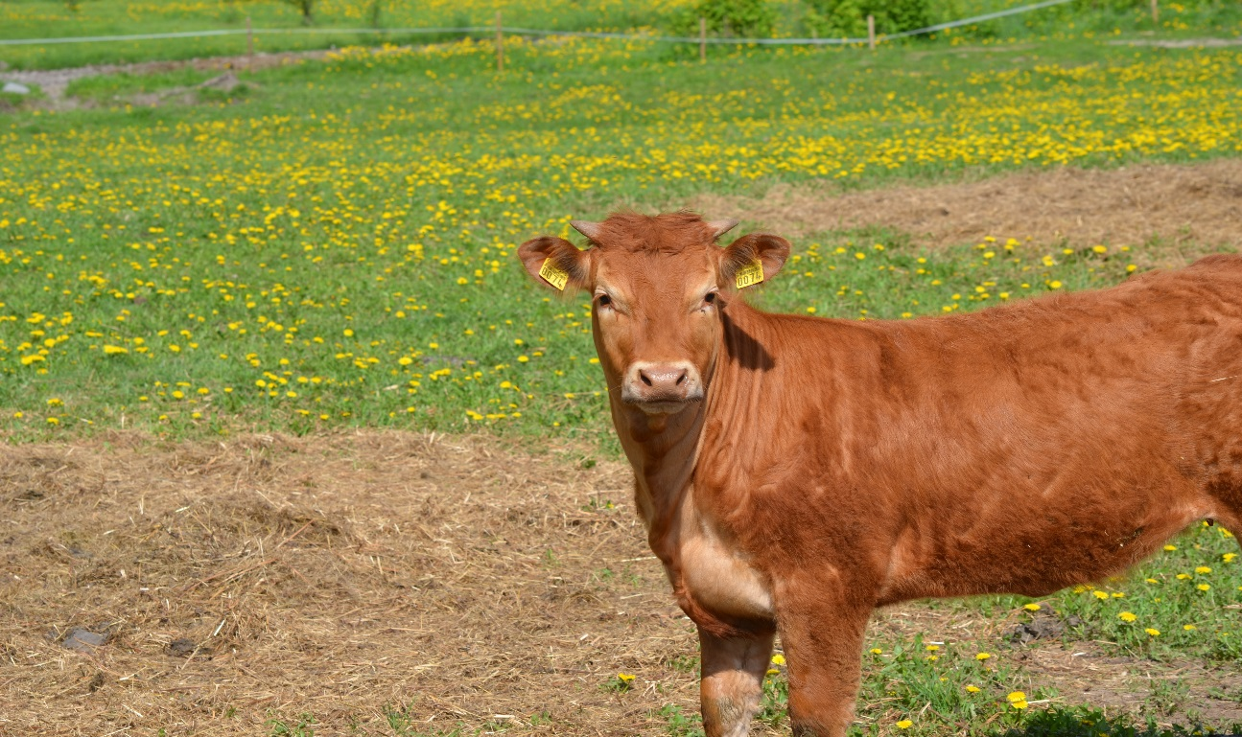
Gulbenes konsultāciju birojs organizē pieredzes apmaiņas braucienu:
6. augustā
Lopkopības nozares efektivitātes palielināšana - dažādu dzīvnieku ganāmpulka pārvaldības pieredze, ekonomiska apsaimniekošana un profilaktiskie pasākumi.
Braucienā apmeklēsim :
- SIA’”Liellopu izsoļu nams”, dzīvnieku sagatavošana izsolei, novērtējuma izveidošana. Izsoles boksu apkopšana.
- z/s Krasti B apmeklējums – gaļas liellopu bioloģiskā saimniecība, ganāmpulka attīstīšanas iespējas. HA šķirnes dzīvnieku ganāmpulka pārraudzība.
- z/s ‘Bērzi” apmeklējums – gaļas lopu ganāmpulka apsaimniekošana, gaļas liellopu novietnes apskate. Jaunāko tehnoloģiju izmantošana ganāmpulka pārraudzībā.
Dalībniekiem jāapliecina iesaiste lauksaimniecībā (īpašuma tiesības, radniecība, darba attiecības utt.)
Pieteikšanās pa tālruni 25634417, Inga, vai elektroniski: gulbene@llkc.lv
Dalības maksa 25,00 EUR, ar PVN.
Pasākuma laikā iespējama fotografēšana, audio un video ierakstu veikšana ar mērķi atspoguļot pasākuma norises gaitu. Uzņemtais materiāls var tikt reproducēts, izplatīts vai publicēts pasākuma organizatora interneta vietnēs un drukātajos materiālos.

